Հավելված
ՀՀ կառավարության 2026 թվականի
հոկտեմբերի 8-ի N - Ա որոշման

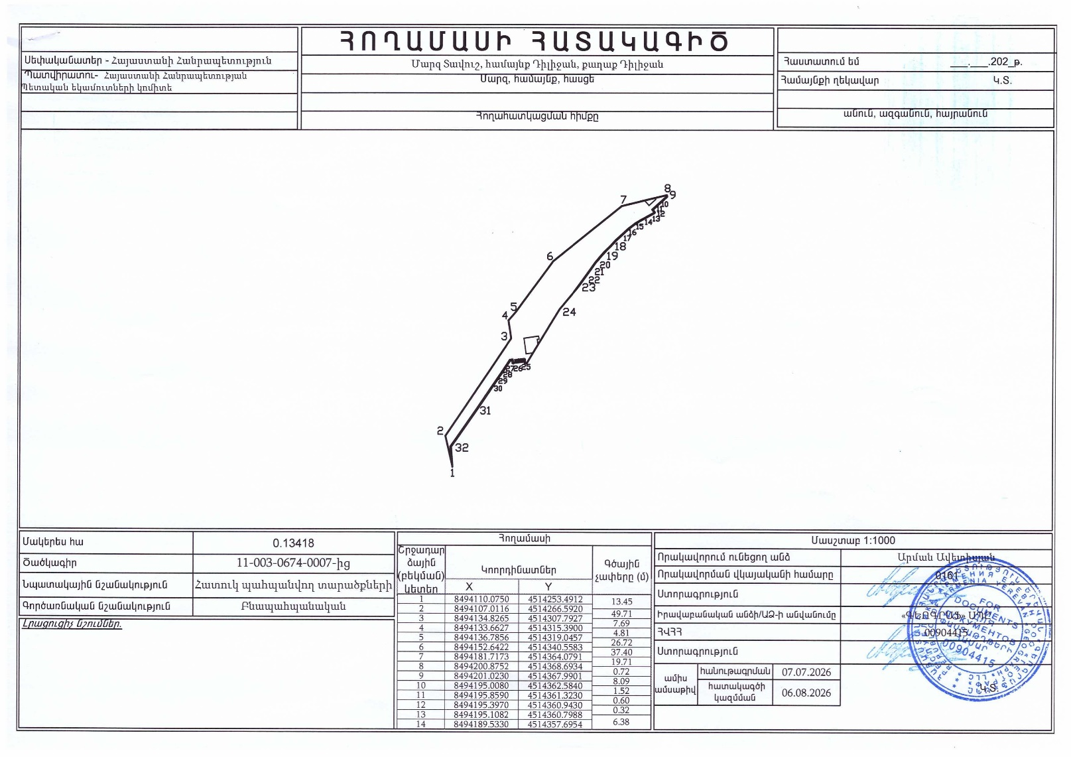

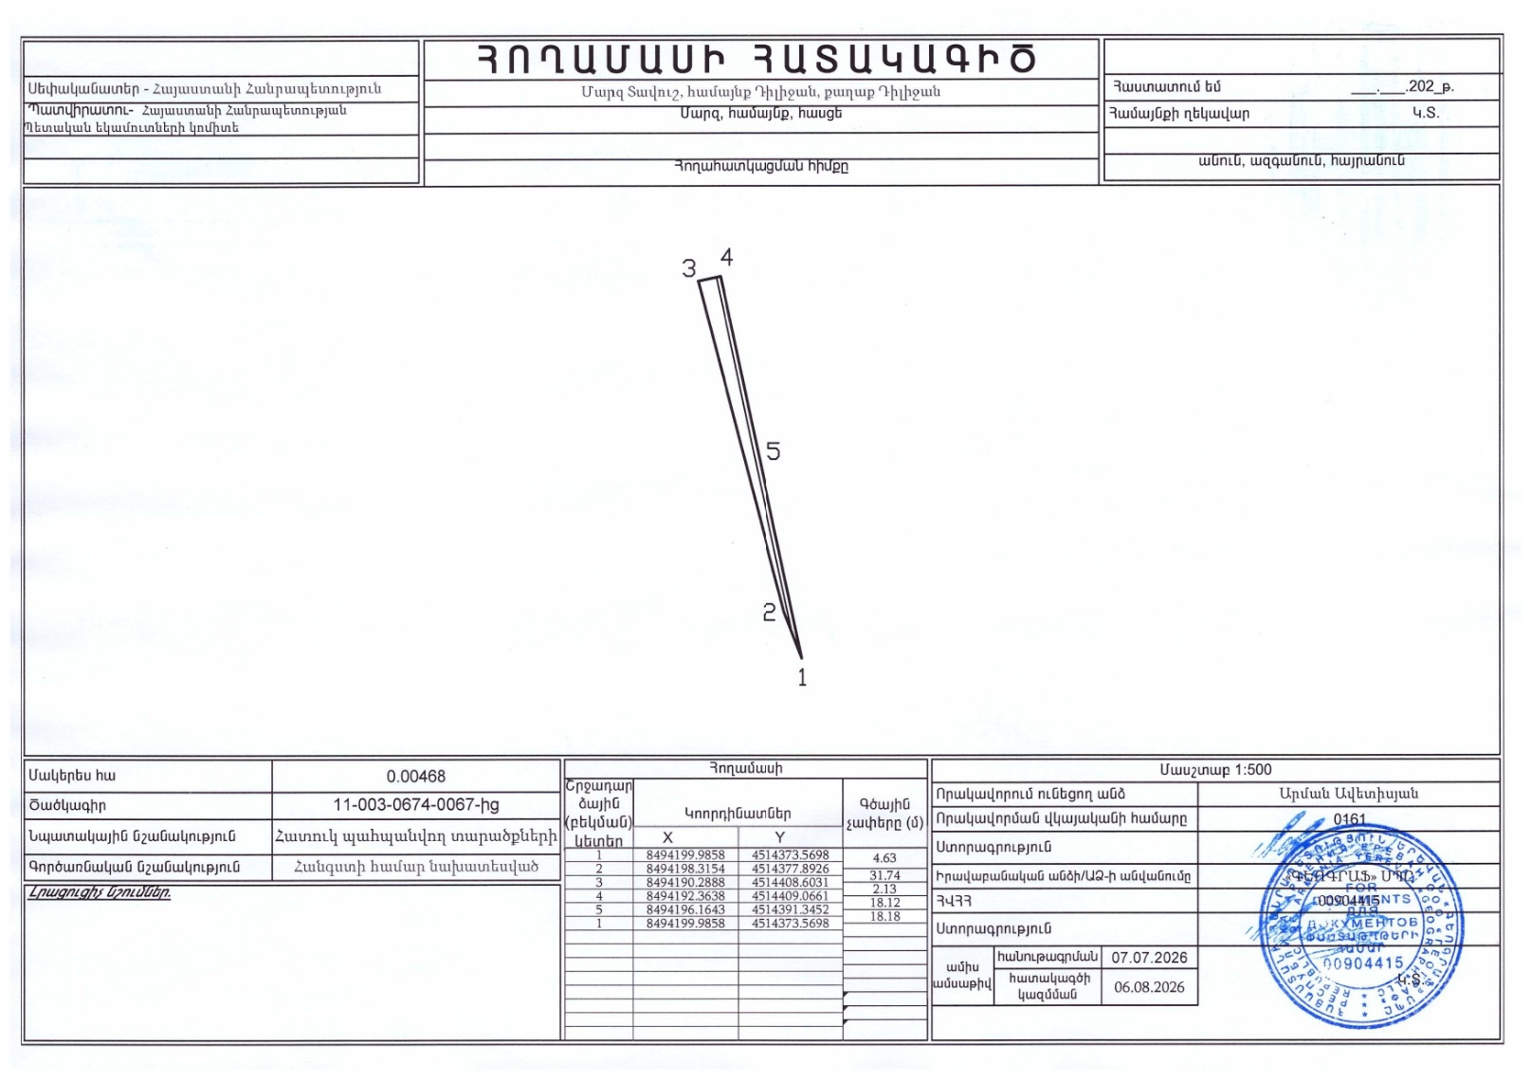
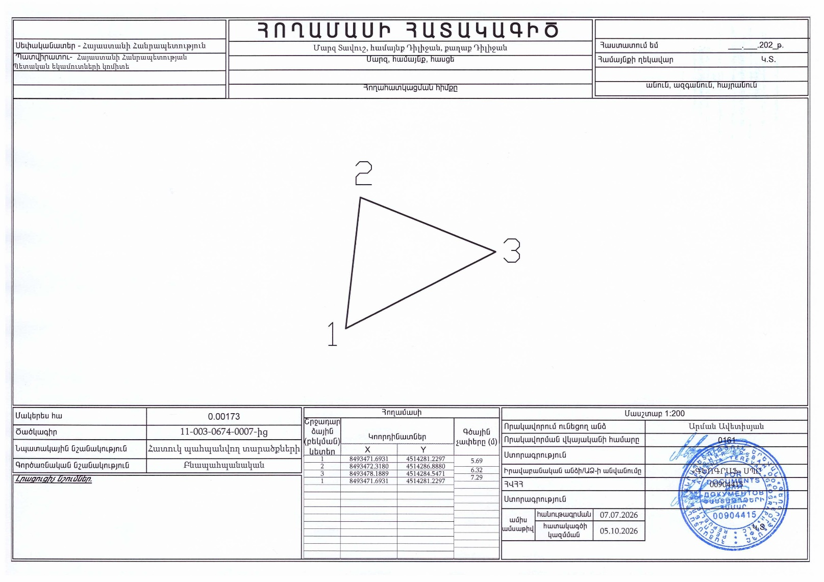
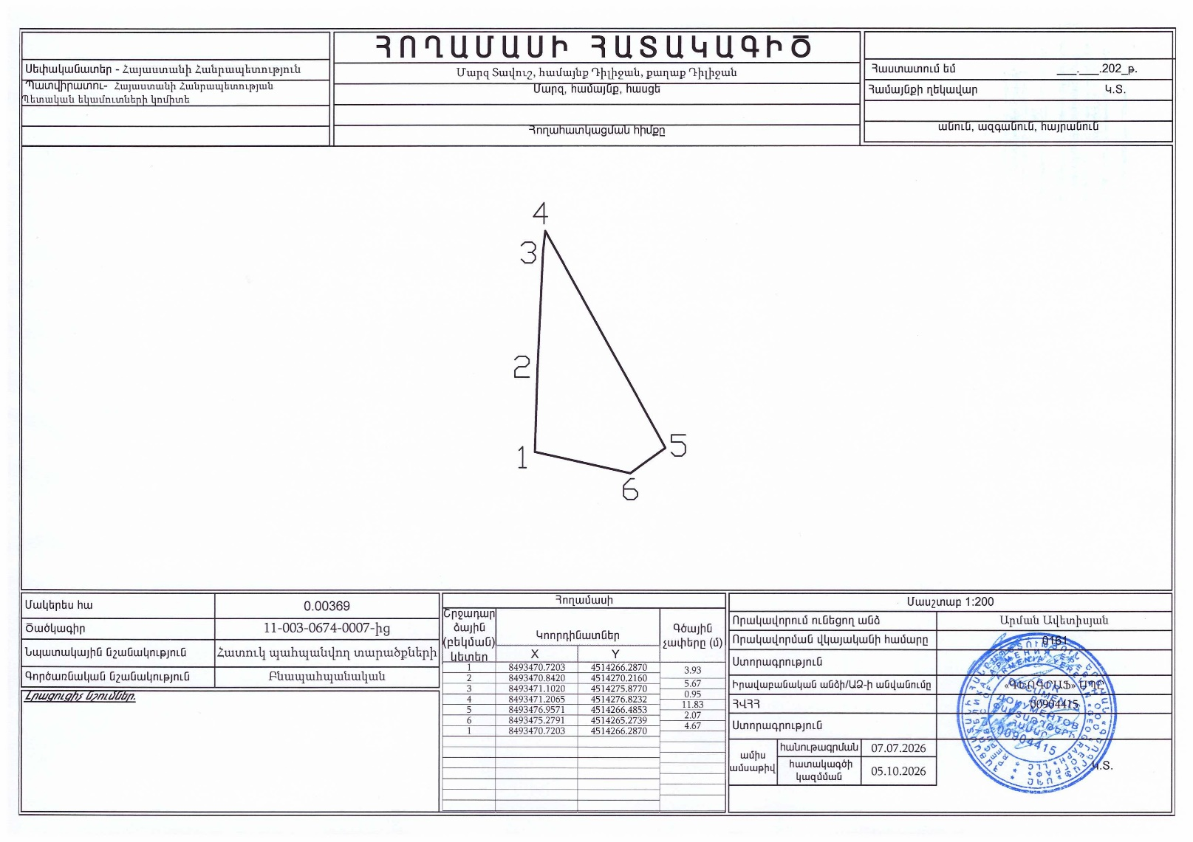
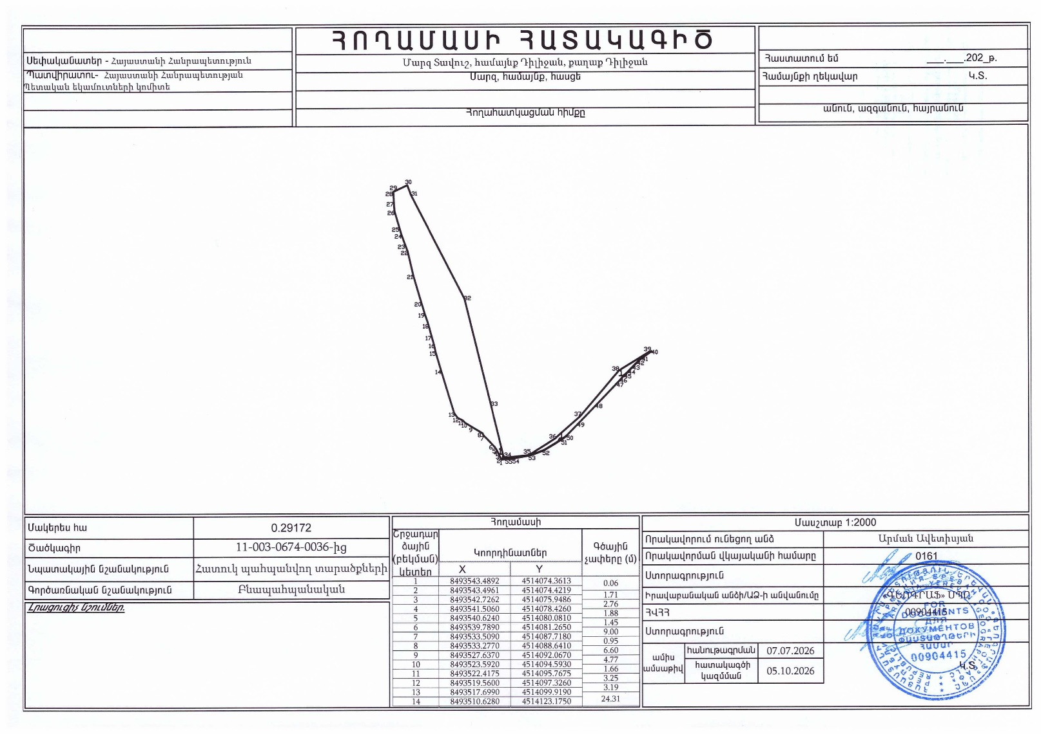
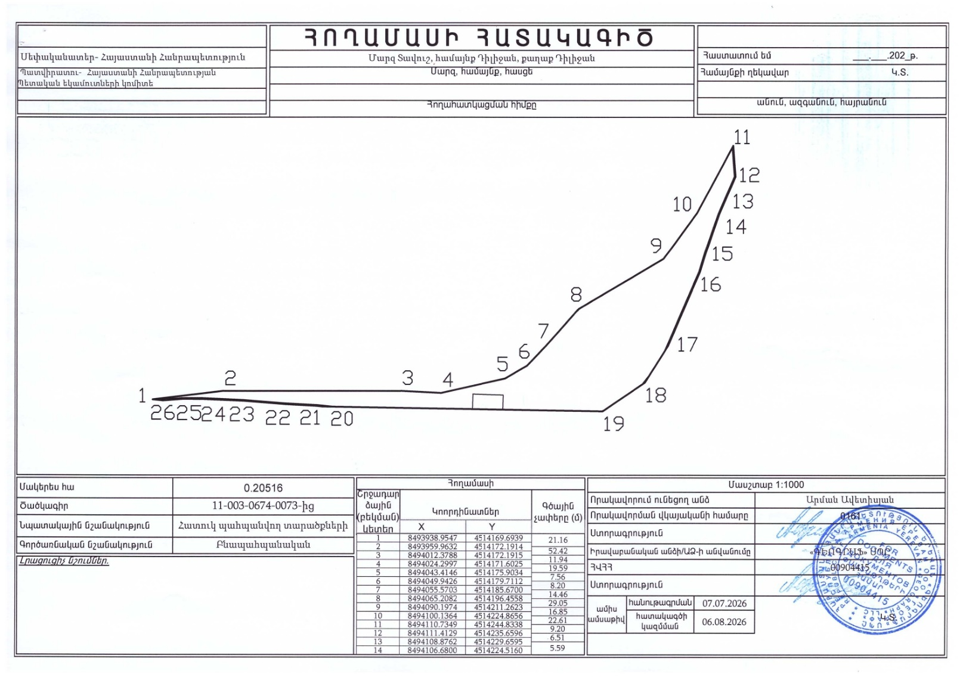

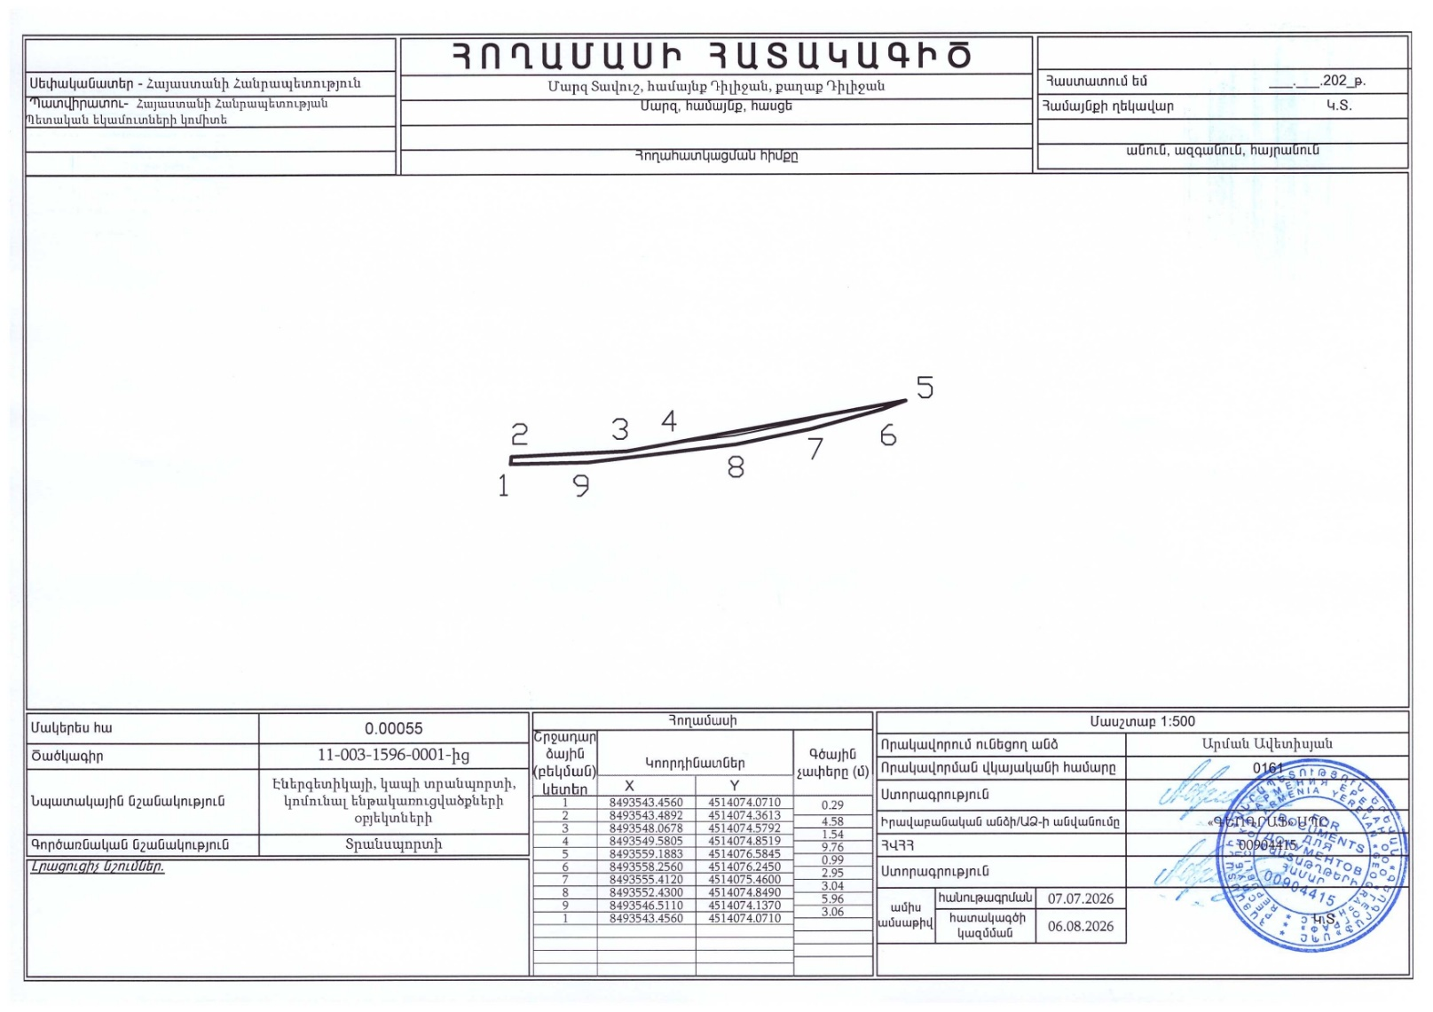
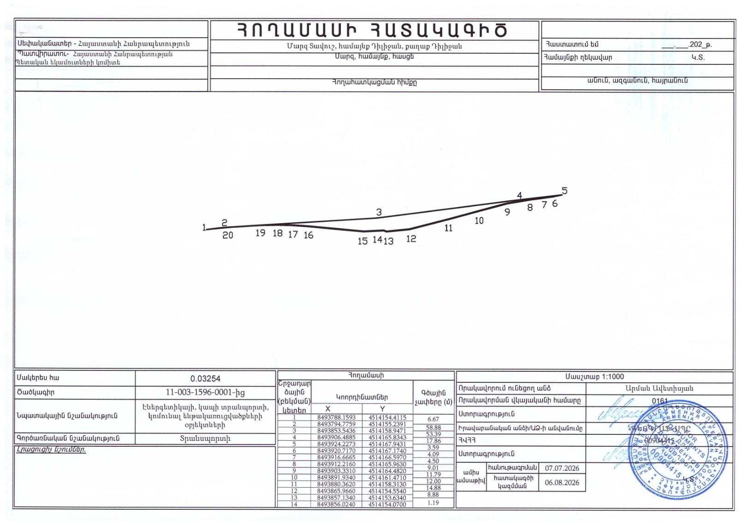
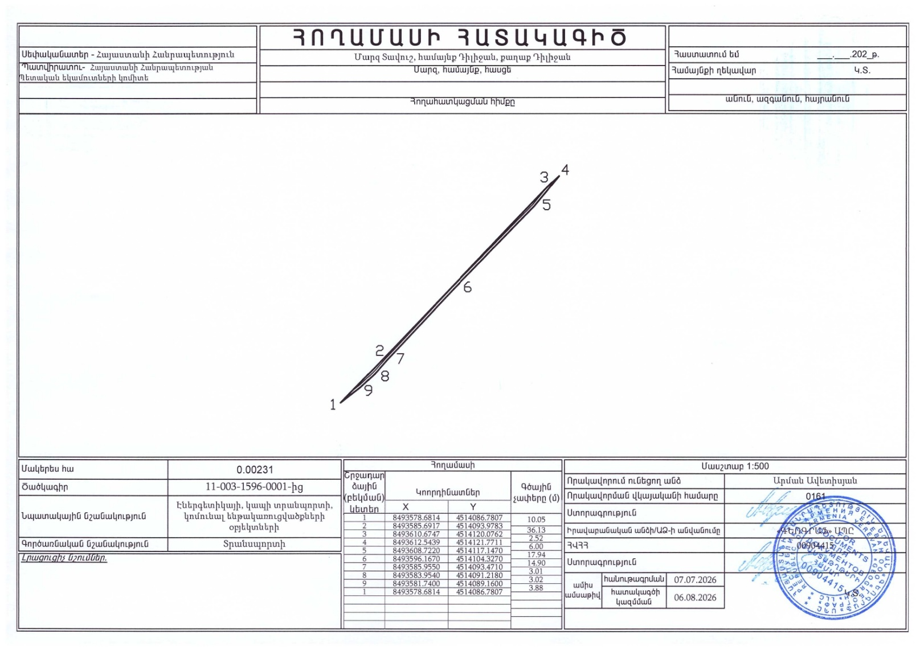
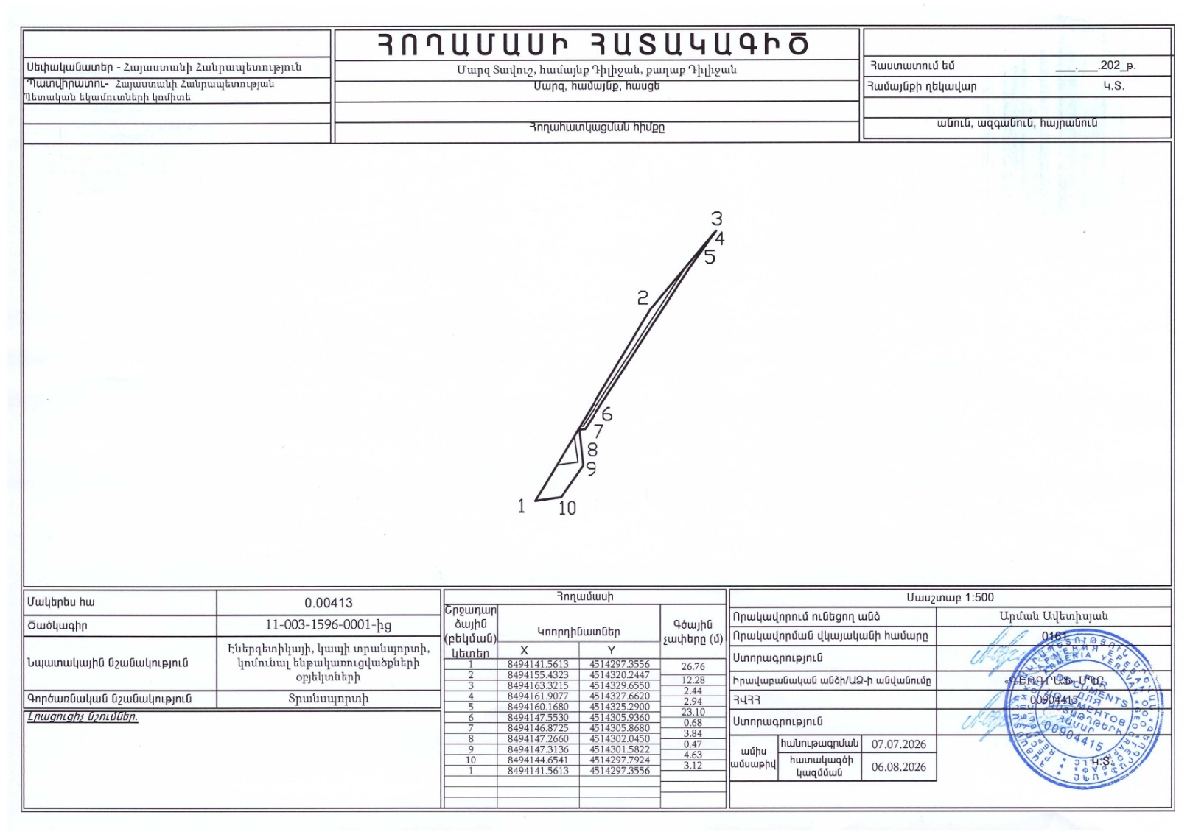
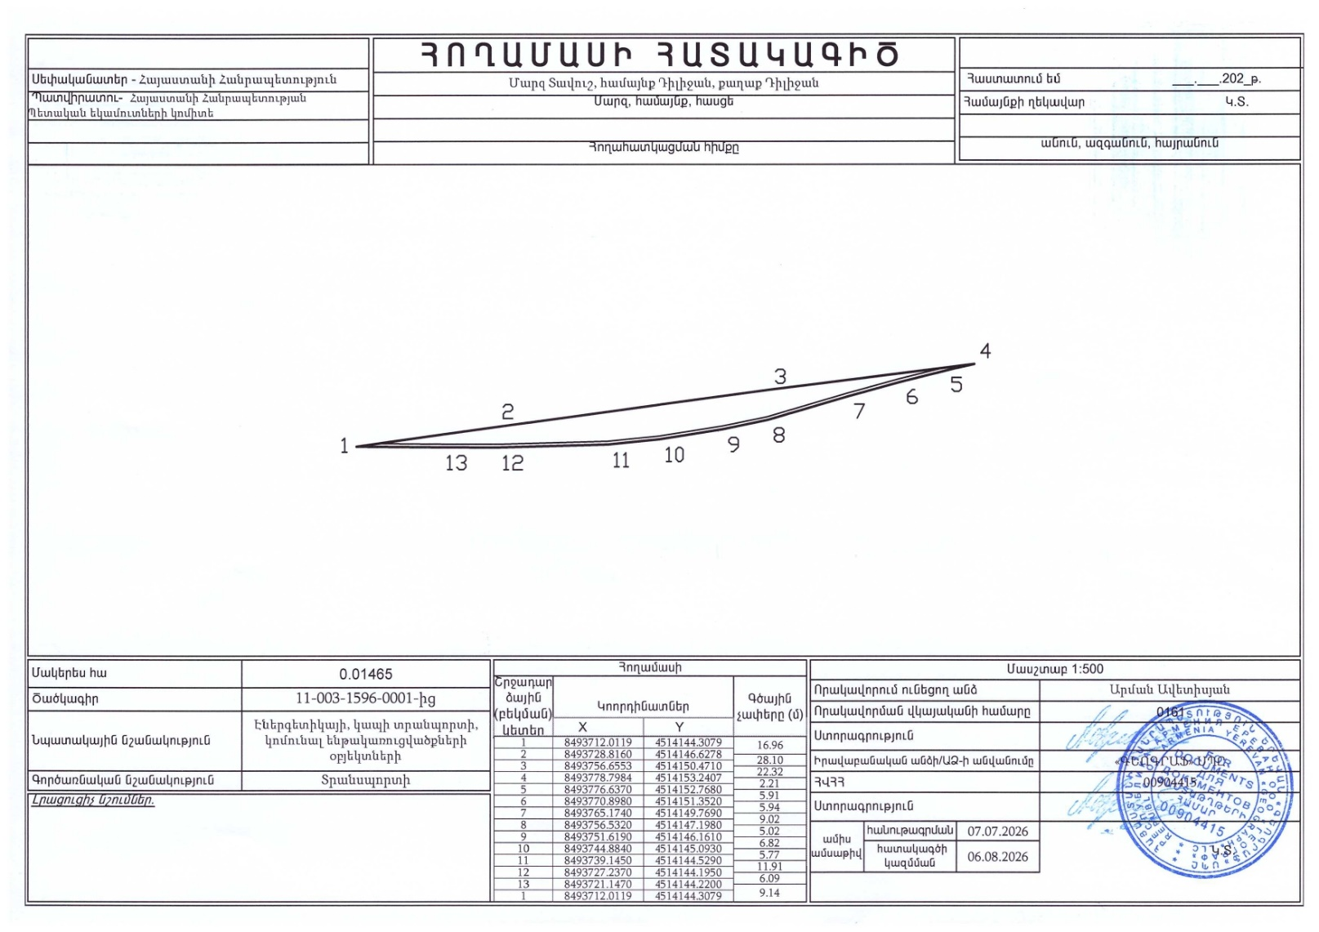
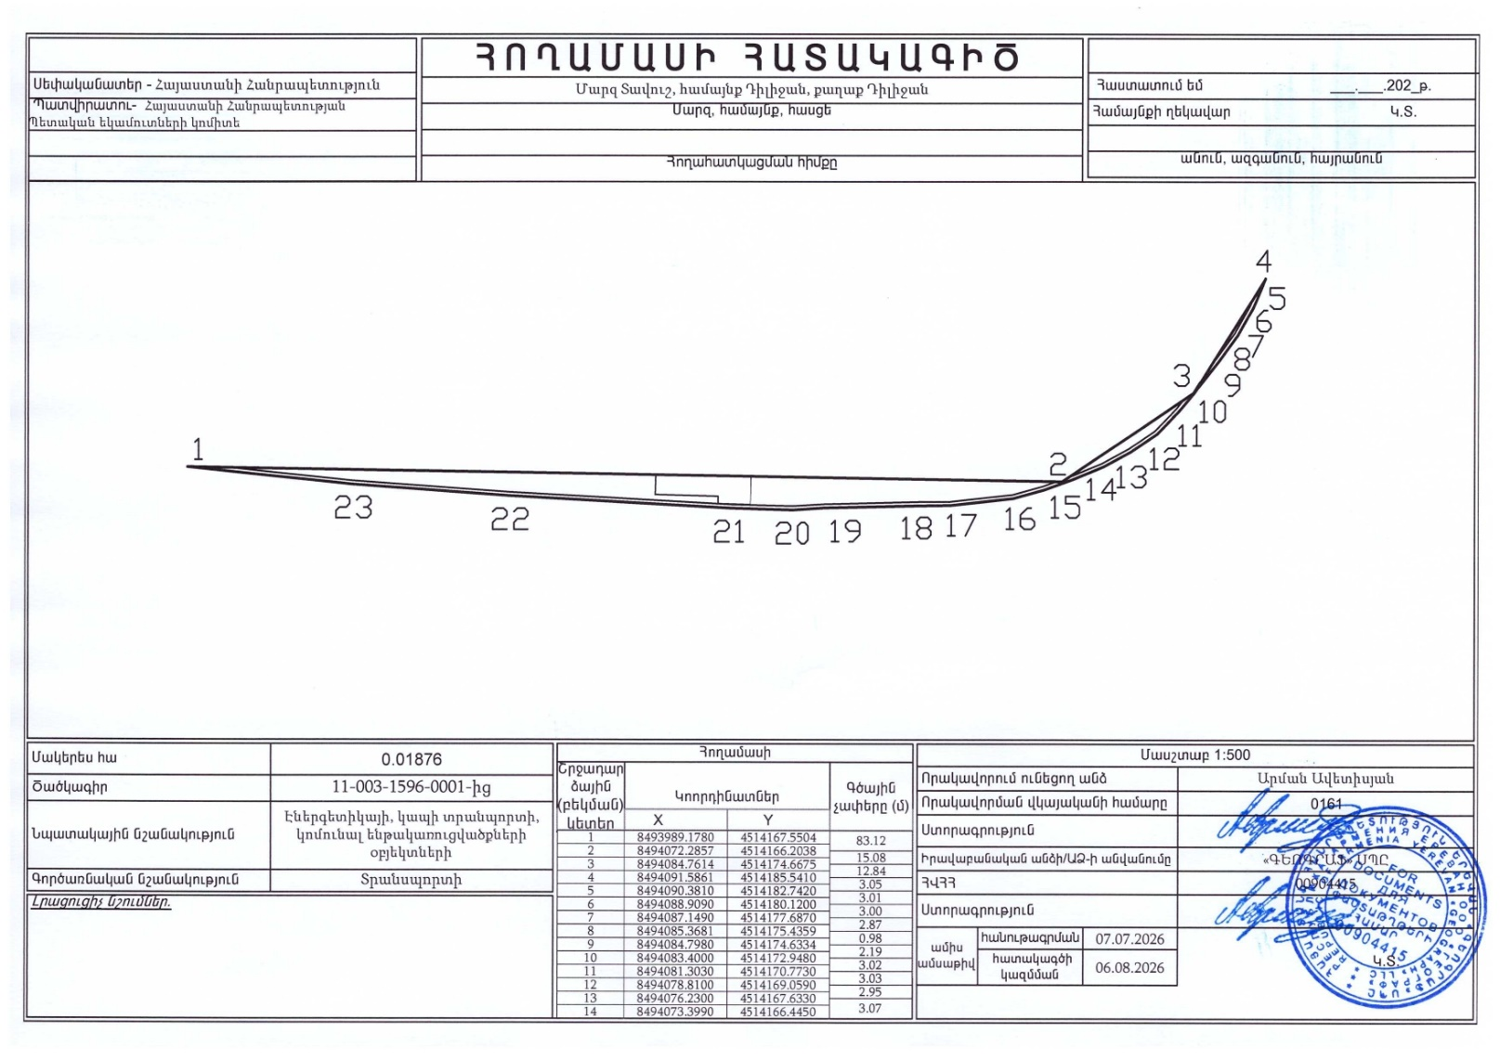

ՀԱՅԱՍՏԱՆԻ ՀԱՆՐԱՊԵՏՈՒԹՅԱՆ
ՎԱՐՉԱՊԵՏԻ ԱՇԽԱՏԱԿԱԶՄԻ
ՂԵԿԱՎԱՐ Լ. ՄԱԿՈՒՆՑ

